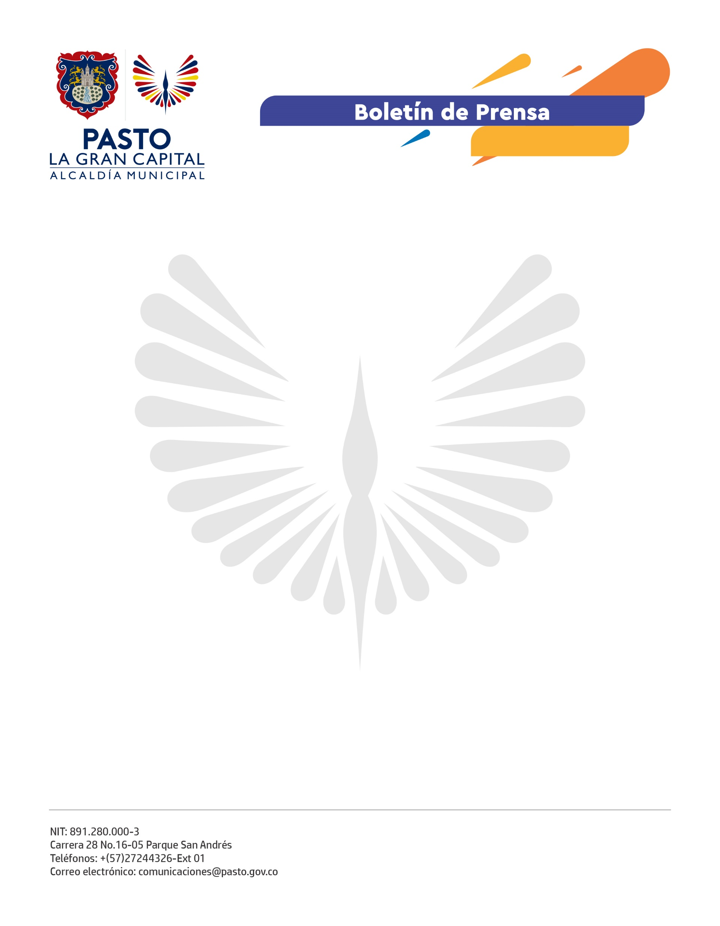
No. 328 28 de julio de 2021

HASTA EL 28 DE AGOSTO ESTARÁN ABIERTAS LAS INSCRIPCIONES PARA CANDIDATOS AL CONSEJO MUNICIPAL DE JUVENTUD POR PARTIDOS POLÍTICOS Y PRÁCTICAS ORGANIZATIVAS JUVENILES

Hasta el 28 de agosto estarán abiertas las inscripciones de candidatos al Consejo Municipal de Juventud, CMJ, que busquen postularse a través de partidos políticos, prácticas organizativas y jóvenes independientes.

La directora administrativa de Juventud, Lina María Riascos Muñoz, indicó que los jóvenes que aspiren a ocupar una de las 17 curules que se elegirán en Pasto podrán inscribirse en una lista presentada por un movimiento político, el cual debe contar con personería jurídica vigente.

“En la modalidad de procesos y prácticas organizativas juveniles deberán ser éstas las que postulen a sus candidatos. Los colectivos estarán formalmente constituidos y su existencia legal debe ser mayor a tres meses para el momento de los comicios”, sostuvo la funcionaria.

Agregó que uno de los requisitos para este ejercicio es la presentación ante la Registraduría de un plan de trabajo donde los participantes puedan plasmar sus propuestas como consejeros de juventud por un periodo de 4 años.

“Desde la Alcaldía de Pasto, y como integrantes del comité organizador de las elecciones, estamos apoyando a los jóvenes que por medio del CMJ quieren liderar y empoderarse de su territorio. Invitamos a toda la población joven para que active este mecanismo democrático y a través de esta herramienta pueda fortalecer el liderazgo en su comunidad”, puntualizó.

El proceso de inscripción puede ser consultado a través de la página web de la Registraduría Nacional del Estado Civil o en las instalaciones de la Dirección Administrativa de Juventud, ubicada en la carrera 21 B número 19 -37, edificio Jacome.

